System Requirement Specification: SRS
Project Name: | ISA Support Application
Module Name: | ISA Support Application | Company:
Prepared By: | Nontachai Tongnim | Date: | DD/MM/YYYY
Meeting time: |  | Meeting Room:
Function Owner: |  | Main Core Team:

1. Flow

Flow Name: Process ISA Support Application
Flow Diagram
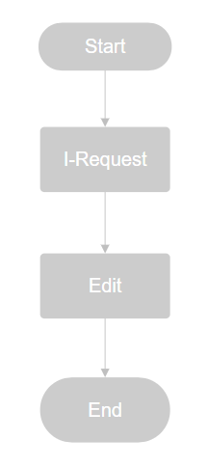

Flow Description:
- User ทำ i-request มาเรื่องต่างๆ
- ทำการแก้ไขผ่านโปรแกรมใน web

Stage | Screen & Business Rules
2. SKIB ประกันภัย | Business Rules: แก้ไขข้อมูลประกันภัย  - ช่องทางการชำระเงิน (Credit Card)  - เปลี่ยนผู้ทำประกันชีวิต (insurance transaction)  - ชนิด & ประเภทประกัน  - วันที่หมดอายุ , เงินคุ้มครอง  - ตั้ง commission ประกันภัย *มีDelphiอยู่แล้ว  - ติด Ch5 ค่าประกันคืนลูกค้า (Fixed)
5. Marketing (ASK) | Business Rules: เพิ่มและแก้ไข Marketing เปลี่ยน team
6. Marketing (ASK & BGPL) | Business Rules:  - ปิดสัญญาใหม่ไปใช้สัญญาเก่า  - แก้เงื่อนไข Start RT (BGPL เฉพาะ loan)  - ขอพิมพ์สัญญาย้อนหลัง (ASK ส่วนใหญ่)

2. Mockup & Screen Detail

3. Sign-Off SRS

Sign By | Approve Date | Remark
( )
( )

